Programming 2

Hospital system

**الدكتور:**

**ماهر الصارم**

المعيدة: ميساء العبودي

الطلاب:

حمزة محمد خلدون سيراجي

محمد نبيل بسام محمح

محمد ناصر المصطفى

**مخطط الصفوف**

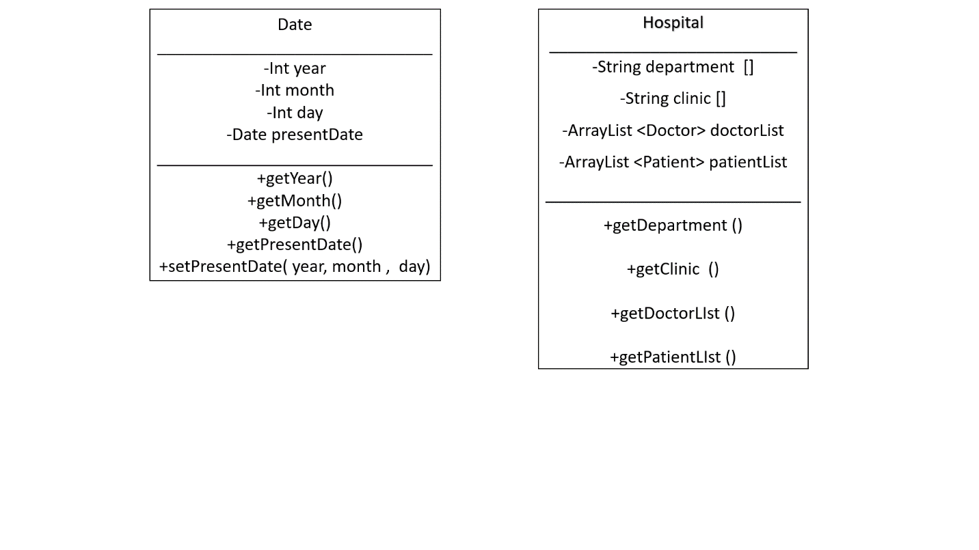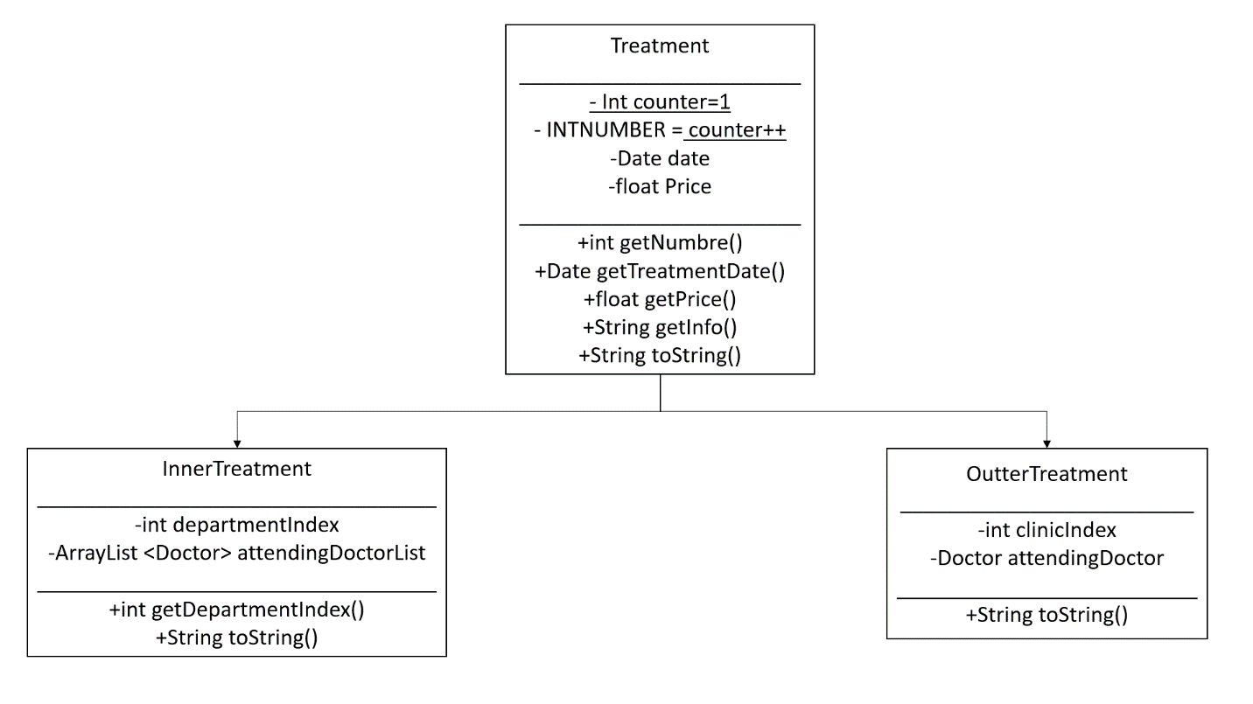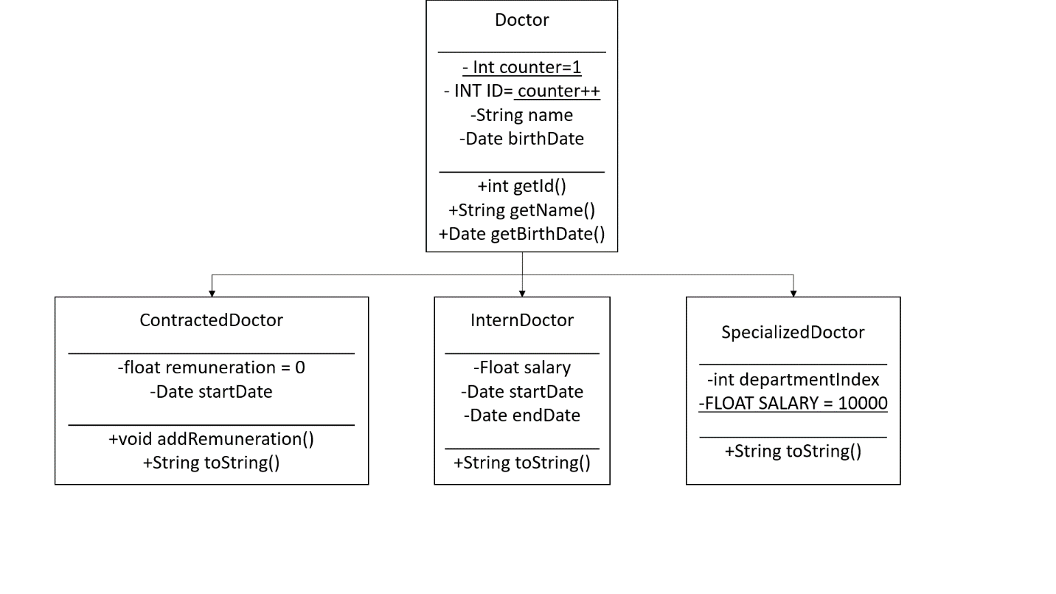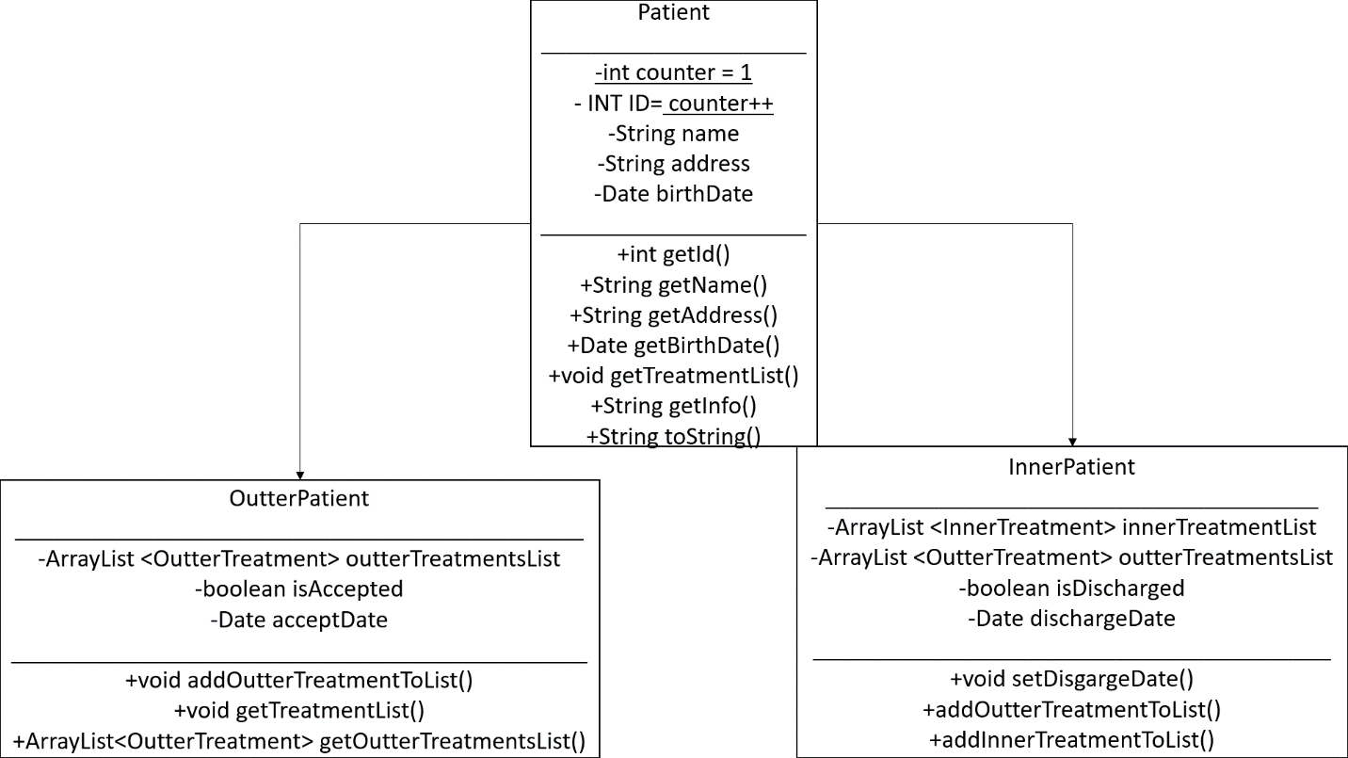

# المكاتب التي تم استخدامها:

* java.util.ArrayList
* java.util.Scanner
* java.time.LocalDate

# the classes:

### Date:

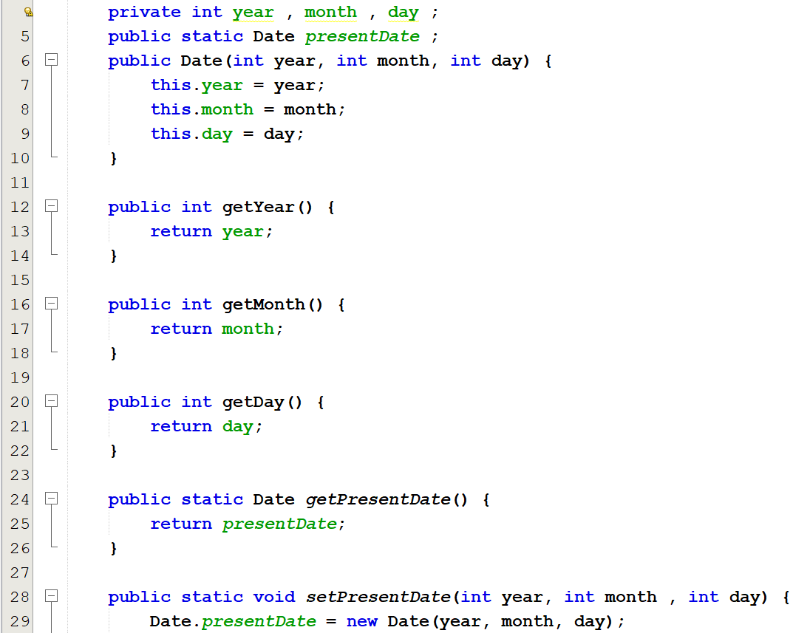

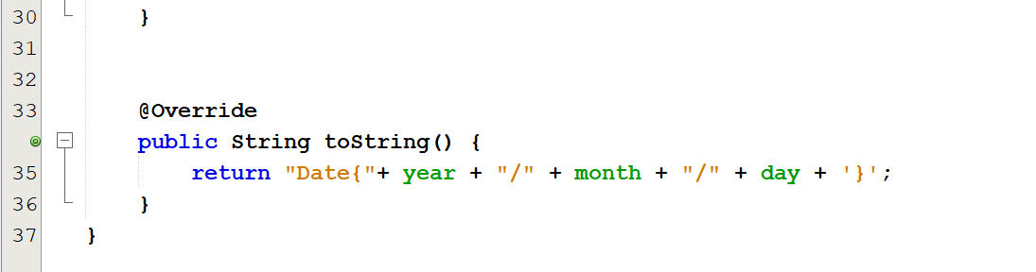

#### المتغيرات:

تم تعريف المتغيرات year ,month ,day من نوع int و متغير من نوع Date باسم presentDate

#### البواني:

باني بالقيم

#### التوابع:

مجموعة توابع get للمتغيرات و تابع set للمتغير presentDate و تابع toString للطباعة

### Hospital:

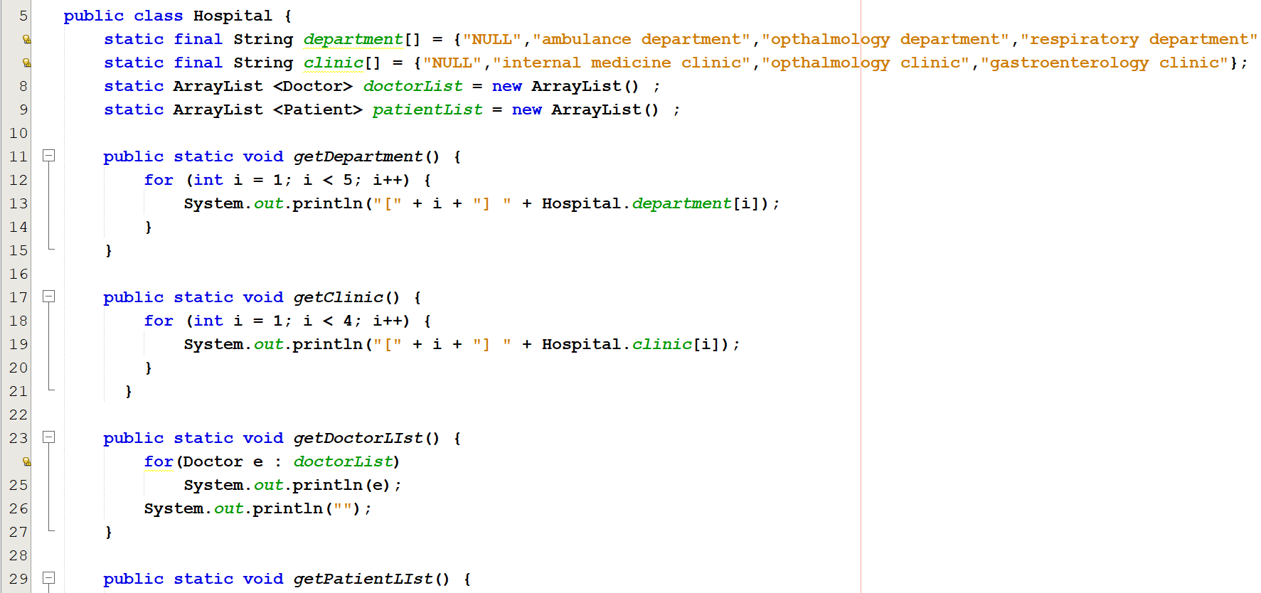

#### المتغيرات:

تم تعريف المصفوفة department من نوع string و إعطائها قيم نهائية (أسماء الاقسام)

تم تعريف المصفوفة clinic من نوع string و إعطائها قيم نهائية (أسماء العيادات الخارجية)

تم تعريف قائمة من نوع Doctor باسم doctorList

تم تعريف قائمة من نوع Patient باسم patientList

#### البواني :

باني افتراضي

#### التوابع:

مجموعة توابع git للمصفوفات و قوائم

### Doctor:

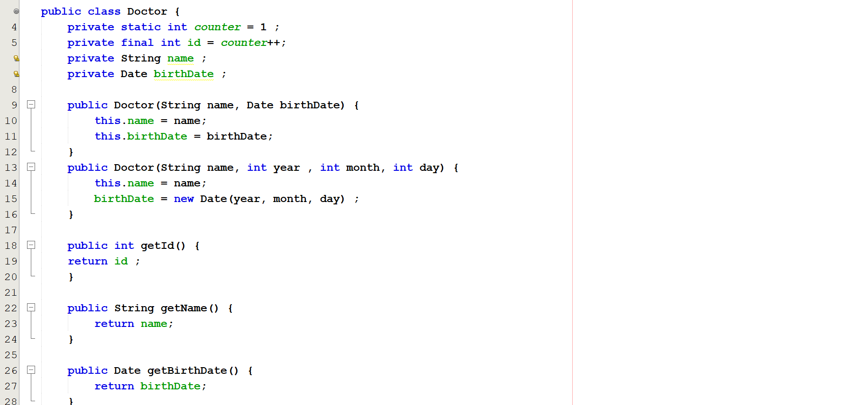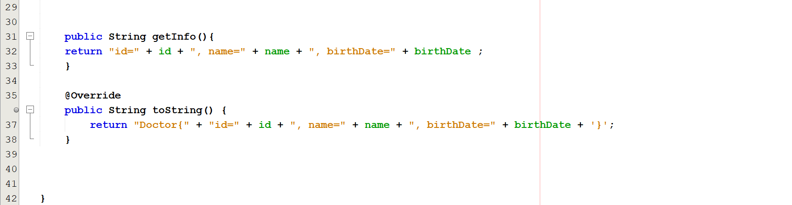

#### المتغيرات:

تم تعريف متغير static للمعمل كعداد

تم تعريف id من نوع int و ربطه مع العداد

تم تعريف name من نوع ٍString

تم تعريف birthdate من نوع Date

#### البواني:

تم تعريف بانيان بالقيم الأول يستقبل تاريخ الميلاد obj و الثاني كمتحولات

#### التوابع:

تم تعريف مجموعة من توابع git للمتغيرات بالإضافة لتابعي gitInfo toString للطباعة

تم توريث class Doctor لثلاثة أبناء:

* ContractedDoctor
* InternDoctor
* SpecializedDoctor

### ContractedDoctor:

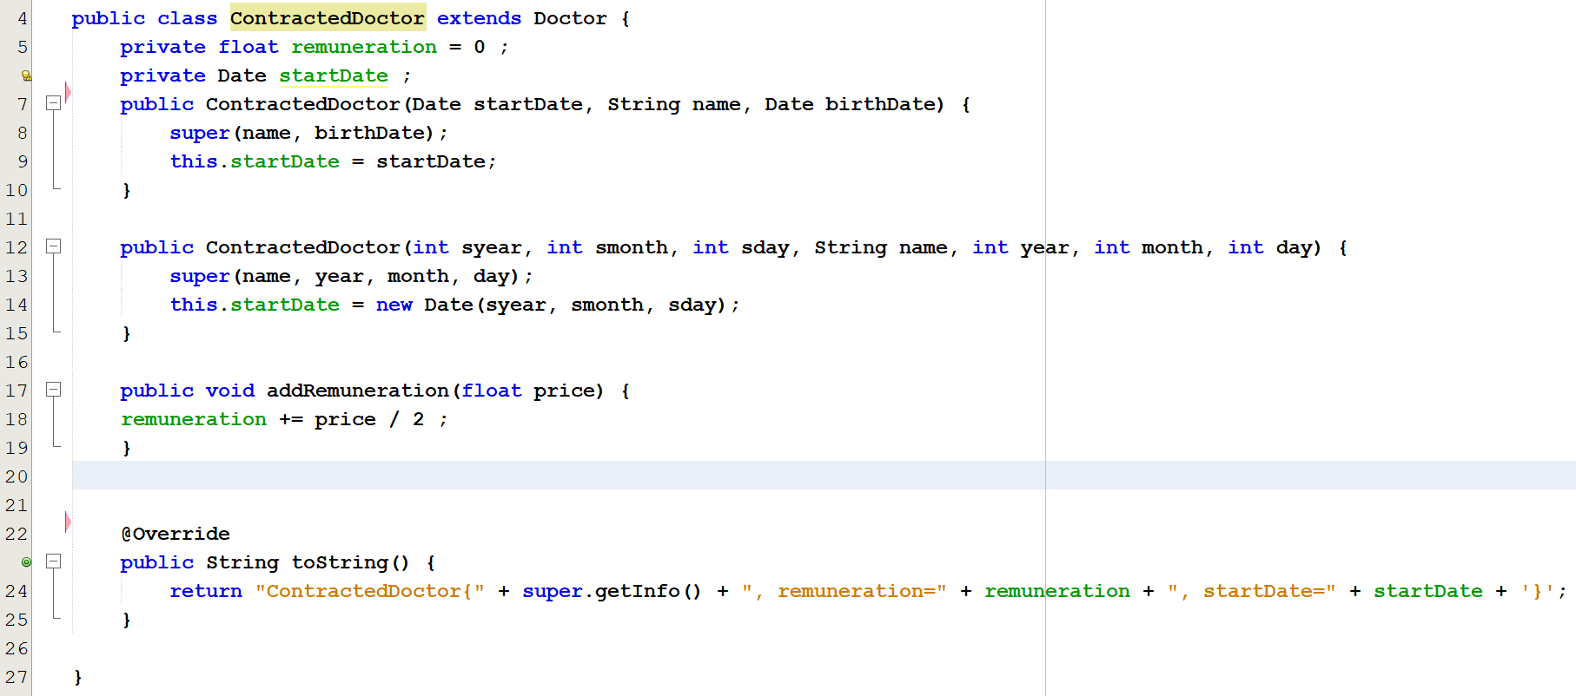

#### المتغيرات:

تم تعريف remuneration من نوع float و إعطائه قيمة ابتدائية تساوي 0

تم تعريف startDate من نوع Date

#### البواني :

تم تعريف بانيان بالقيم الأول يستقبل تاريخ بدء التعاقد obj و الثاني كمتحولات

#### التوابع:

تم تعريف تابع لحساب الراتب بالإضافة لتابع toString للطباعة

### InternDoctor:

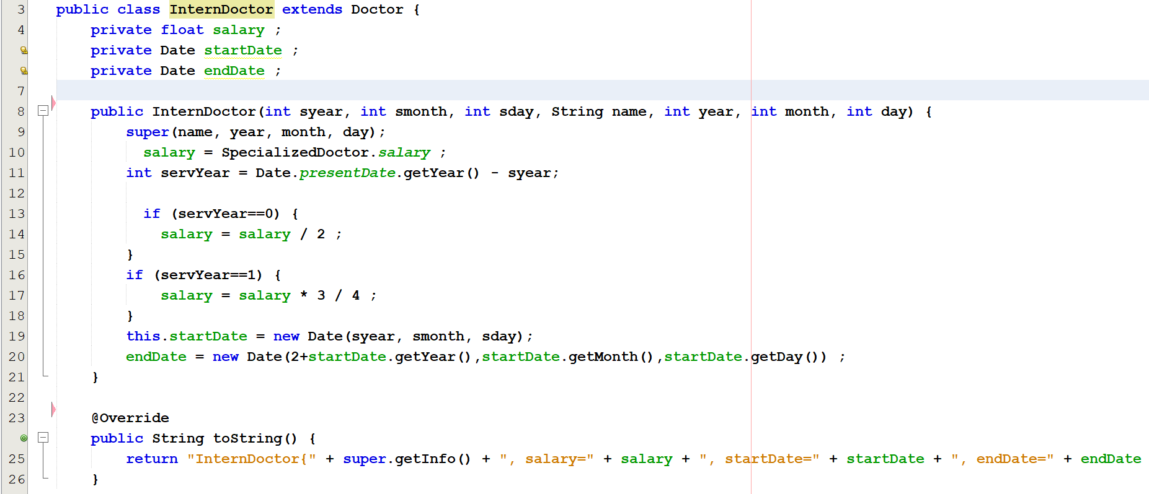

#### المتغيرات:

تم تعريف salary من نوع float

تم تعريف startDate و endDate من نوع Date

البواني:

تم تعريف باني بالقيم يوم بداخله بانشاء endDate حسب قيم startDate

#### التوابع:

تابع toString للطباعة

### SpecializedDoctor:

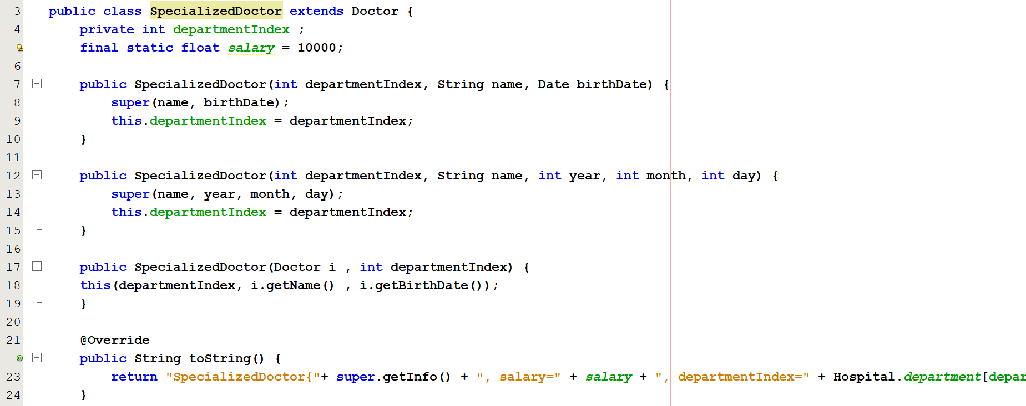

#### المتغيرات:

تم تعريف departmentIndex من نوع int

تم تعريف salary موحدة و إعطائها قيمة نهائية تساوي 10000

#### البواني:

تم تعريف ثلاث بواني بالقيم الأول يستقبل تاريخ الميلاد obj و الثاني كمتحولات و الثالث يستقبل obj من نوع Doctor

#### التوابع:

تابع toString للطباعة

## Patient:

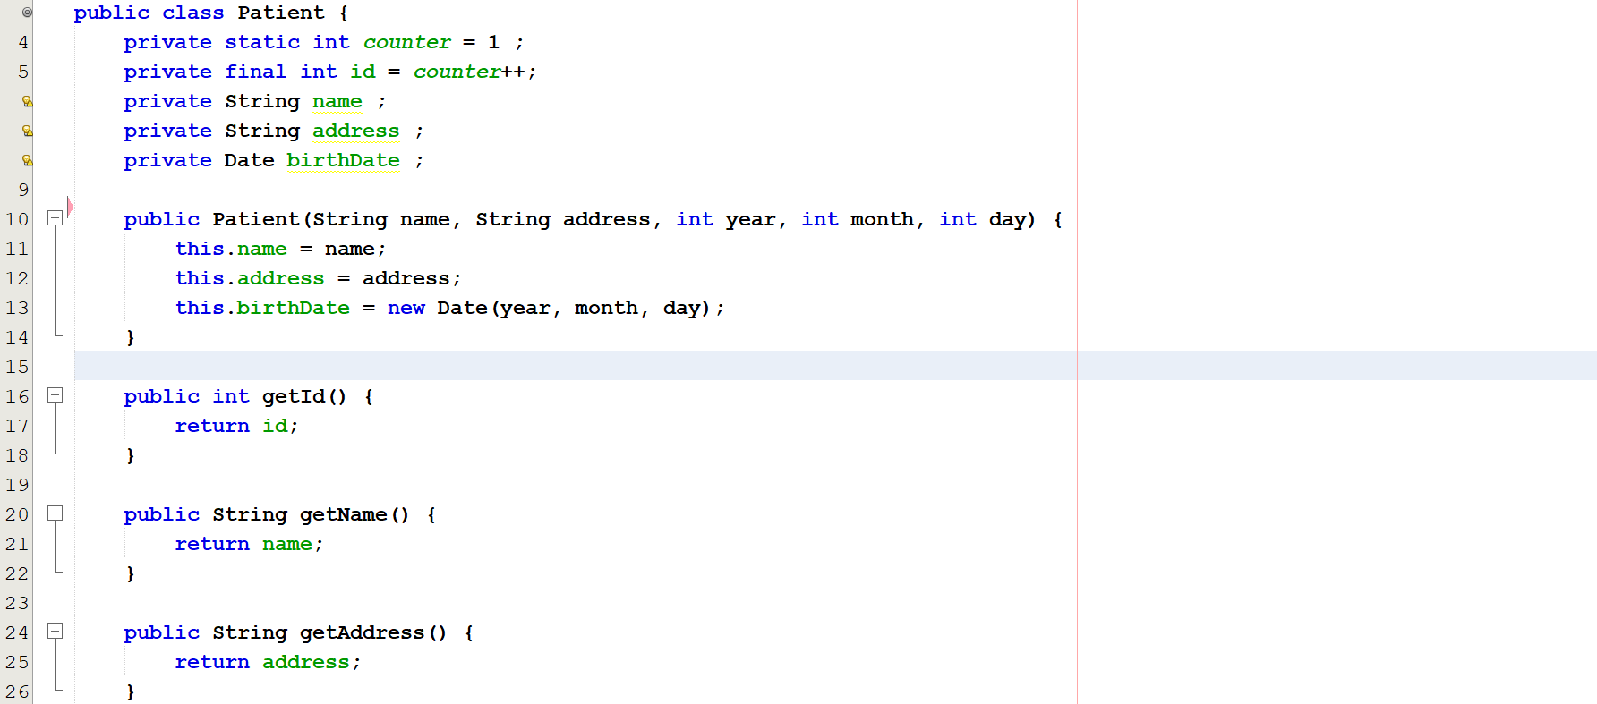

#### 

#### المتغيرات :

تم تعريف متغير static للمعمل كعداد

تم تعريف id من نوع int و ربطه مع العداد

تم تعريف name من نوع ٍString

تم تعريف address من نوع String

تم تعريف birthdate من نوع Date

#### البواني :

تم تعريف باني بالقيم يستقبل birthdate كمتغيرات

#### التوابع :

تم تعريف مجموعة توابع git بالإضافة الى تابعي getInfo و toString للطباعة

نلاحظ وجود تابع getTreatmentList فارغ تم اجراء عليه عملية override بالابناء

تم توريث class Patient الى ابنين:

* InnerPatient
* OutterPatient

InnerPatient: 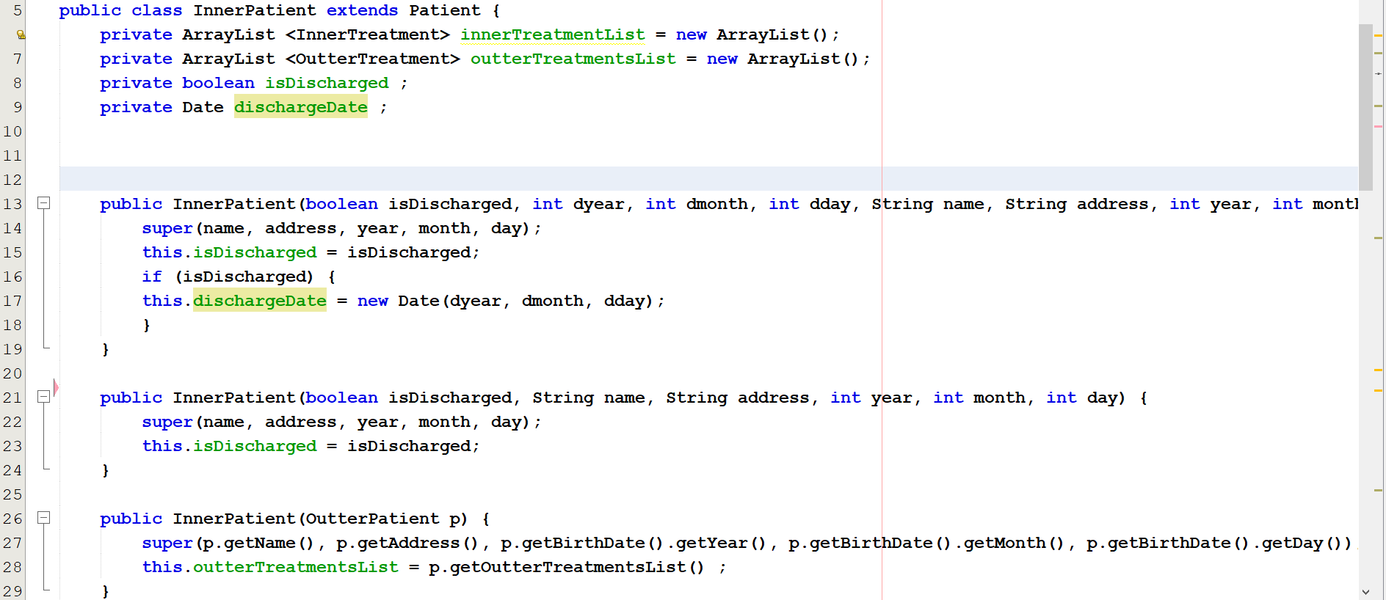 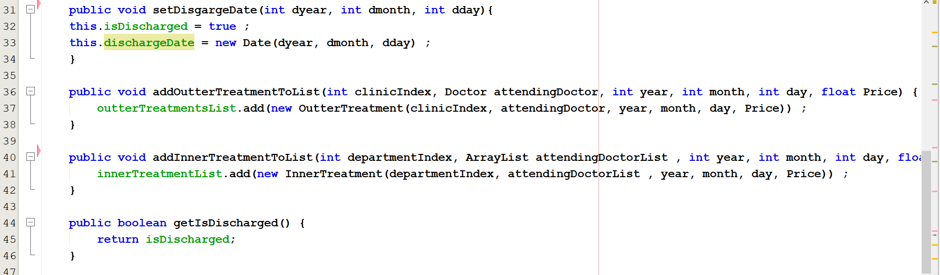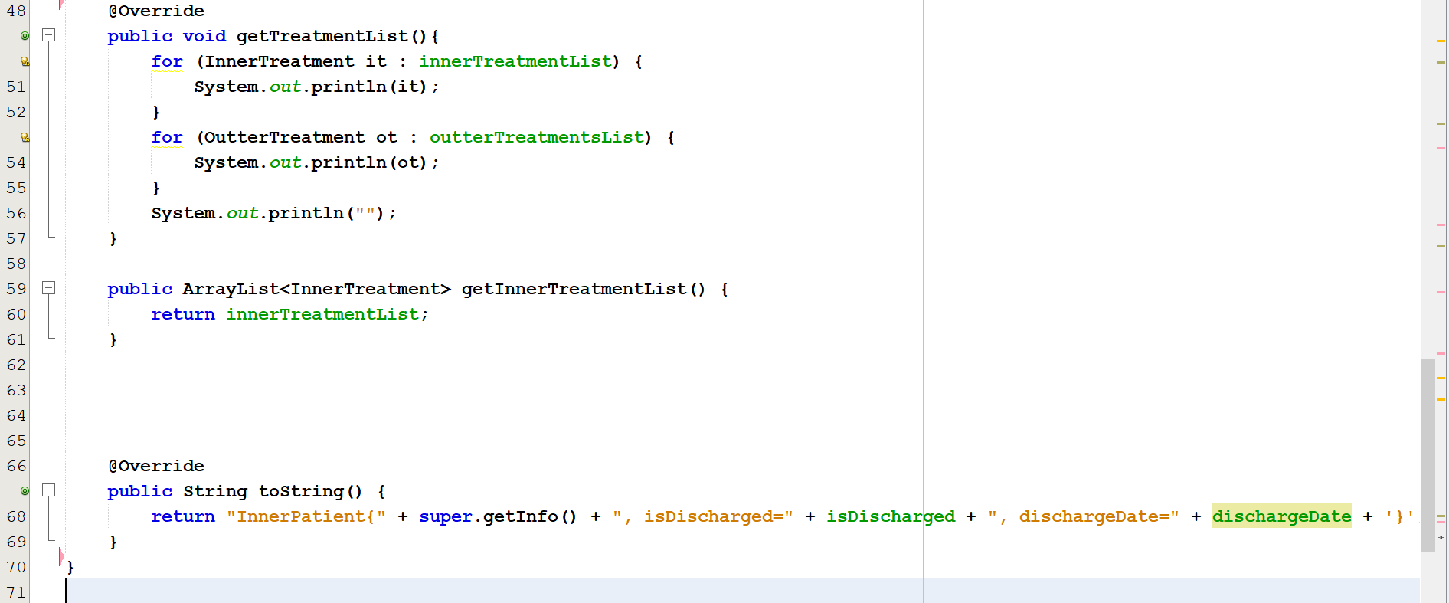

#### المتغيرات :

تم تعريف قائمة من نوع InnerTreatment باسم innerTreatmentList

تم تعريف قائمة من نوع OutterTreatmentباسم outterTreatmentsList

تم تعريف isDischarged من نوع Boolean

تم تعريف dischargeDate من نوع Date

#### البواني :

تم تعريف ثلاث بواني الاول اذا كان isDischarged بقيمة true فانه يطلب تاريخ dischargeDate كمتغيرات

اما الثاني فلا يطلب تاريخ dischargeDate

اما الثلالث فيطلب فقط متحول من نوع OutterPatient

#### التوابع:

تابع setDisgargeDate لتخريج المريض

تابع addOutterTreatmentToList لاضافة معالجة على سجل المعالجة الخارجية

تابع addInnerTreatmentToList لاضافة معالجة على سجل المعالجة الداخلية

تابع getIsDischarged

تابع getTreatmentList

تابع getInnerTreatmentList

تابع toString للطباعة

### OutterPatient:

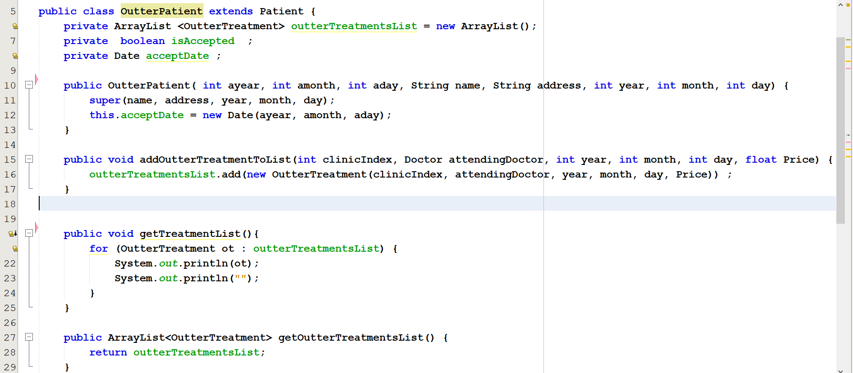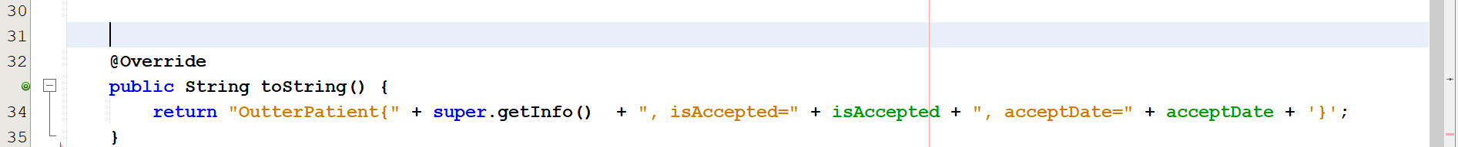

#### المتغيرات :

تم تعريف قائمة من نوع OutterTreatment باسم outterTreatmentsList

تم تعريف isAccepted من نوع Boolean

تم تعريف acceptDate من نوع Date

#### البواني :

تم تعريف باني بالقيم يستقبل acceptDate كمتغيرات

#### التوابع :

تم تعريف addOutterTreatmentToList لاضافة معالجة لسجل المعالجات الخارجية

تم تعريف getTreatmentList

تم تعريف getOutterTreatmentsList

تم تعريف toString للطباعة

### Treatment:

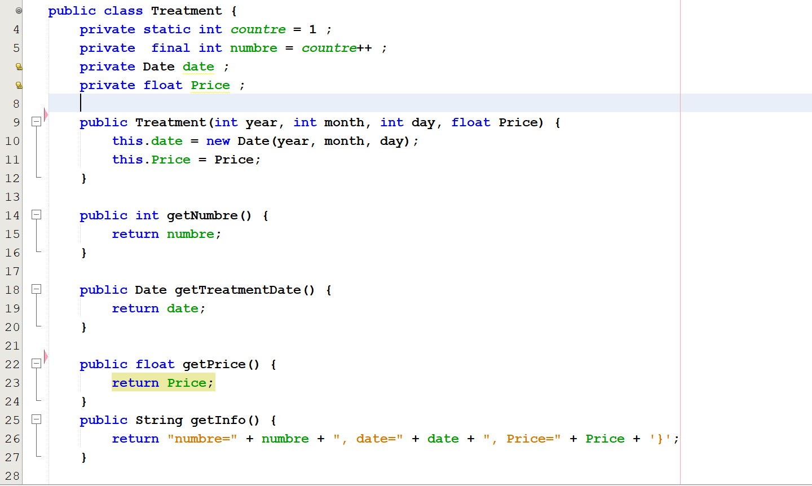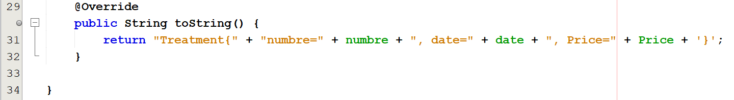

#### المتغيرات :

تم تعريف متغير static للمعمل كعداد

تم تعريف number من نوع int و ربطه مع العداد

تم تعريف date من نوع Date

تم تعريف Price من نوع float

#### البواني :

تم تعريف باني بالقيم

#### التوابع :

مجموعة توابع git بالإضافة الى تابعي gitInfo و toString للطباعة

تم توريث class Treatment الى ابنين :

* InnerTreatment
* OutterTreatment

### InnerTreatment:

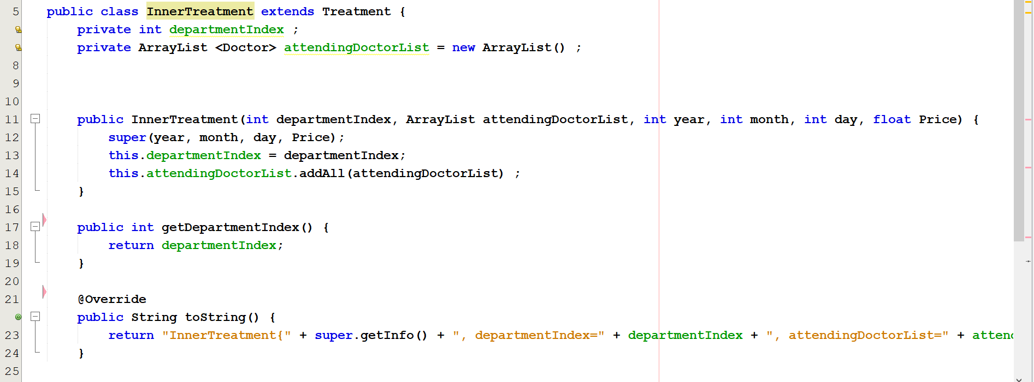

#### المتغيرات:

تم تعريف departmentIndex من نوع int

تم تعريف قائمة من نوع Doctor باسم attendingDoctorList

#### البواني :

باني بالقيم

#### التوابع :

تم تعريف getDepartmentIndex بالإضافة الى تابع toString للطباعة

### OutterTreatment:

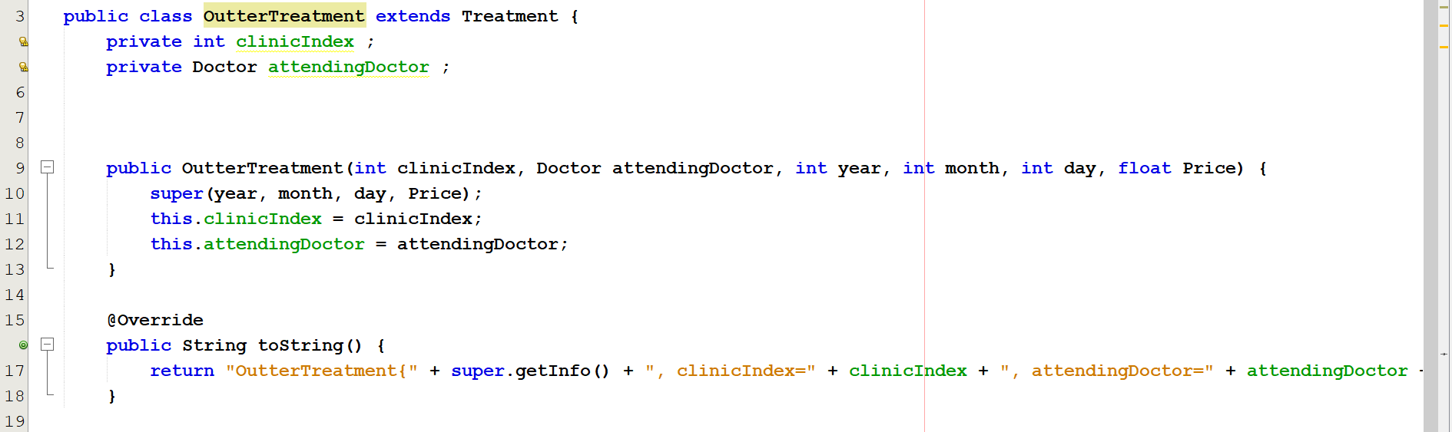

#### المتغيرات :

تم تعريف clinicIndex من نوع int

تم تعريف attendingDoctor من نوع Doctor

#### البواني :

باني بالقيم

#### التوابع :

تم تعريف تابع toString للطباعة

### Main

في البداية سيتم طباعة الواجهة الرئيسية وإضافة ثلاث اطباء ومريضان من أنواع مختلفة ومن ثم الدخول الى حلقة while تحوي switch

### Default:

سيقوم بطباعة invalid input

### Case 0:

تقوم بكسر حلقة while وانهاء البرنامج

### Case 1:

تقوم بالدخول الى switch أخرى ويطلب منك ادخال نوع الطبيب لادخاله

#### Default:

سيقوم بطباعة invalid input

#### Case 1:

سيطلب معلومات الطبيب المتدرب وعند إدخالها سيتم انشاء طبيب متدرب واضافته الى قائمة الأطباء الموجودة في hospital

#### Case 2:

سيطلب معلومات الطبيب المتخصص وعند إدخالها سيتم انشاء طبيب متخصص واضافته الى قائمة الأطباء الموجودة في hospital

#### Case 3:

سيطلب معلومات الطبيب المتعاقد وعند إدخالها سيتم انشاء طبيب متعاقد واضافته الى قائمة الأطباء الموجودة في hospital

### Case 2:

سيعرض قائمة الأطباء الموجودين

سيطلب تحديد الطبيب المراد حذفه عن طريق ادخال id الخاص بالطبيب

سيتم البحث عم الطبيب الذي يحمل نفس id ويتم ازالته من قائمة الأطباء الموجودة في hospital

### Case 3:

تقوم بالدخول الى switch أخرى ويطلب منك ادخال نوع الأطباء المراد عرضهم

#### Default:

سيقوم بطباعة invalid input

#### Case 1:

سيقوم بطباعة كل الأطباء الموجودة في hospital وفي حال عدم وجود اطباء سيقوم بطباعة there is no doctor

#### Case2:

سيقوم بطباعة كل الأطباء المتدربين الموجودين في hospital وفي حال عدم وجود اطباء سيقوم بطباعة there is no intern doctor

#### Case3:

سيقوم بطباعة كل الأطباء المختصين الموجودين في hospital وفي حال عدم وجود اطباء سيقوم بطباعة there is no specialized doctor

#### Case 4:

سيقوم بطباعة كل الأطباء المتعاقدين الموجودين في hospital وفي حال عدم وجود اطباء سيقوم بطباعة there is no contracted doctor

### Case 4:

سيقوم بطباعة كل الأطباء المتدربين الموجودين في hospital

يطلب تحديد الطبيب المراد بإدخال id الخاص به

يطلب تحديد القسم المراد التخصص به وبعدها يتم تغيير نوع الطبيب من متدرب الى متخصص

في حال ادخال id خاطئ سيقوم طباعة invalid id

في حال عدم وجود اطباء سيقوم بطباعة there is no doctor

### Case 5:

#### Default:

سيقوم بطباعة invalid input

#### Case 1:

سيقوم بطباعة عدد كل الأطباء الموجودة في hospital

#### Case2:

سيقوم بطباعة عدد كل الأطباء المتدربين الموجودين في hospital

#### Case3:

سيقوم بطباعة عدد كل الأطباء المختصين الموجودين في hospital

#### Case 4:

سيقوم بطباعة عدد كل الأطباء المتعاقدين الموجودين في hospital

### Case 6:

سيطلب اختيار نوع المريض داخلي كان ام خارجي

#### Default:

سيقوم بطباعة invalid input

#### Case 1:

سيطلب معلومات المريض الداخلي

هل هو متخرج ام لا

عند إدخال المعلومات المطلوبة سيتم انشاء مريض داخلي واضافته الى قائمة المرضى الداخليين في hospital

#### Case 2:

سيطلب معلومات المريض الداخلي

عند إدخال المعلومات المطلوبة سيتم انشاء مريض داخلي واضافته الى قائمة المرضى الداخليين في hospital

### Case 7:

سيقوم بطباعة كل المرضى الداخليين الغير مخرجين الموجودين في hospital

يطلب تحديد المريض بإدخال id الخاص به

سيطلب تاريخ التخريج

في حال ادخال id خاطئ سيقوم طباعة invalid id

في حال عدم وجود مرضى داخليين غير مخرجين سيقوم بطباعة there is no patient to discharge

### Case 8:

سيقوم بطباعة كل المرضى الخارجيين الموجودين في hospital

سيطلب تحديد المريض الخارجي بإدخال id الخاص به

سيطلب تاريخ القبول وبعدها يتحول المريض الخارجي الى داخلي

في حال ادخال id خاطئ سيقوم طباعة invalid id

في حال عدم وجود مرضى خارجيين سيقوم بطباعة there is no outter patient

### Case 9:

تقوم بالدخول الى switch أخرى ويطلب ادخال نوع المرضى المراد عرضهم

#### Default:

سيقوم بطباعة invalid input

#### Case 1:

سيقوم بطباعة كل المرضى الموجودة في hospital وفي حال عدم وجود مرضى سيقوم بطباعة there is no patient

#### Case2:

سيقوم بطباعة كل المرضى الداخليين الموجودين في hospital وفي حال عدم وجود مرضى داخليين سيقوم بطباعة there is no inner patient

#### Case3:

سيقوم بطباعة كل المرضى الخارجيين الموجودين في hospital وفي حال عدم وجود مرضى خارجيين سيقوم بطباعة there is no outter patient

### Case 10:

سيقوم بعرض جميع المرضى ويطلب تحديد المريض عن طريق ادخال id

سيطلب كلفة وتاريخ المعالجة

اذا كان المريض الذي تم اختياره داخلي سيدخل الى switch و سيطلب اختيار نوع المعالجة

معالجة داخلية:

يطلب اختيار القسم الذي تمت فيه المعالجة وعدد الأطباء

يطلب اختيار الأطباء وفي حال كان عدد الأطباء المتواجدين اقل من عدد الأطباء المطلوبين سيتم طباعة there is no enough doctor

سيتم إضافة معالجة الى سجل المعالجات الخاص بالمريض

#### معالجة خارجية:

يطلب تحديد الطبيب الذي قام بالمعالجة

اختيار العيادة التي تمت فيها المعالجة

يتم إضافة المعالجة الى سجل المعالجات الخاص بالمريض

اما اذا كان المريض الذي تم اختياره خارجي:

فيطلب تحديد الطبيب الذي قام بالمعالجة

اختيار العيادة التي تمت فيها المعالجة

سيتم إضافة المعالجة الى سجل المعالجات الخاص بالمريض

في حال ادخال id خاطئ سيقوم طباعة invalid id

### Case 11:

تقوم بالدخول الى switch أخرى

#### Default:

سيقوم بطباعة invalid input

#### Case 1:

تقوم بعرض جميع المرضى المتواجدين في الأقسام في جميع الاوقات

#### Case 2:

سيطلب تاريخ بداية وتاريخ نهاية للفترة الزمنية المراد تحديد المرضى المتواجدين في الأقسام خلالها

سيقوم بمقارنة سنة البداية وسنة النهاية مع سنة المعالجة الداخلية للمرضى الداخليين

سيقوم بطباعة المرضى

في حال تساوي سنة النهاية او تساوي سنة البداية مع سنة المعالجة الداخلية للمرضى الداخليين سيقوم بمقارنة شهر البداية وشهر النهاية مع شهر المعالجة الداخلية للمرضى الداخليين و يقوم بطباعة المرضى

في حال تساوي شهر النهاية او تساوي شهر البداية مع شهر المعالجة الداخلية للمرضى الداخليين سيقوم بمقارنة يوم البداية ويوم النهاية مع يوم المعالجة الداخلية للمرضى الداخليين و يقوم بطباعة المرضى

### Case 12:

يطلب تحديد المريض عن طريق ادخال id الخاص به

يتم طباعة سجل المعالجات الخاص بالمريض

في حال ادخال id خاطئ سيقوم طباعة invalid id

### Case 13:

تقوم بالدخول الى switch أخرى

#### Default:

سيقوم بطباعة invalid input

#### Case 1:

يعرض عدد المرضى في جميع الأقسام في جميع الأوقات

#### Case 2:

سيطلب تاريخ بداية وتاريخ نهاية للفترة الزمنية المراد تحديد عدد المرضى المتواجدين في الأقسام خلالها

سيقوم بمقارنة سنة البداية وسنة النهاية مع سنة المعالجة الداخلية للمرضى الداخليين

سيقوم بطباعة عدد المرضى

في حال تساوي سنة النهاية او تساوي سنة البداية مع سنة المعالجة الداخلية للمرضى الداخليين سيقوم بمقارنة شهر البداية وشهر النهاية مع شهر المعالجة الداخلية للمرضى الداخليين ويقوم بطباعة عدد المرضى

في حال تساوي شهر النهاية او تساوي شهر البداية مع شهر المعالجة الداخلية للمرضى الداخليين سيقوم بمقارنة يوم البداية ويوم النهاية مع يوم المعالجة الداخلية للمرضى الداخليين ويقوم بطباعة عدد المرضى